### 3.2.1 循迹模型

循迹模型通过学习车辆与当前行驶方向的偏角和视野中点和车道线中线的距离来控制小车的运动。在一般情况下主要通过前置摄像头视野中点和车道线中线的距离来控制小车，当车辆与当前行驶方向的偏角过大时，其控制量也会对后续控制小车算法产生影响。其中偏角左转为负，右转为正。中线偏差偏右为正，偏左为负。如图1所示：

（src中的三张图片（1.png, 2.png, 3.png））

图2展示了循迹模型的网络结构，整个网络由五层卷积层和三层全连接层组成。通过网络得到偏角和位置偏差后，在通过双PID转换为四个电机的转速。车辆的转弯则通过左右侧车轮的差速来实现。由此，便可以通过训练得到的循迹模型完成对小车的控制，进而完成循迹任务。

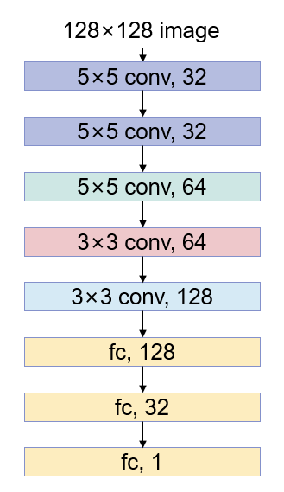



图2 循迹模型网络结构

### 4.2.1 循迹任务

循迹模型的训练集为6圈总共1000左右张图片，在飞浆上训练7个小时（1000epoch）即可完成。模型较为稳定，控制调节较为丝滑。原因是我们的技术方案将控制量和电机输入量解耦，通过双PID闭环（基于车道线中线的位置闭环和基于角度调节的速度闭环），可以实现直路快，弯道慢，时刻都在道路正中央的效果。

值得一提的是，我们循迹模型的数据集的制作方法并没有采用人工手动标注，而是我们先设计出一套传统cv的车道线检测模型，通过连通域识别出车道，用改进的滑动窗口法提取车道线，再经过置信度的分析最终将两侧车道线拟合出中线，输出两个控制量。因为传统车道中线可以保证丝滑的调节，所以用其训练出来的模型也具有非常棒的效果。

# 作品总结

* **优秀的循迹模型**：循迹模型数据集的制作是我们本次比赛的亮点，采用传统cv的方法制作数据集虽然会使得工作量大大增加，但是优秀的数据集就是优秀的网络的关键。既克服了传统方法繁琐帧率不够的现象，又大大增加了模型网络的性能和可解释性，为后续的任务提供了一个准确的定位条件。
* **优秀的双PID车身控制：**车身控制方面，我们结合位置PID和速度PID，让小车时刻处于车道中线上，做到直路快，弯道慢，大大降低了弯道出界的现象，大大提升了稳定性和鲁棒性。
* **稳定的串口通信**：在执行举旗，打小人，抓取方块等操作时没有失误，正确率高达100%，使任务能及时完成。
* **精准的目标识别**：在识别侧面旗帜和前方标志的任务中，引入多帧结果与运算的方式，避免了对标志的误识别，又防止了不能识别到标志和旗帜的情况，使得小车能在行驶过程中流畅地开启和结束任务。
* **优秀的机械臂**：我们并没有采用官方的升降台加机械爪的硬件架构，而是采用更复杂但却在机器人领域更常见的机械臂架构，通过操控舵机来实现物块的抓取，这部分大大增加了我们比赛的可观赏性。
* **利用风扇打小人**：通过风扇吹倒小人，体现了我们队队员拥有创新思维，不需要过分精确的定位和只需要较短的完成任务的时间都是风扇物理结构的优势。
* **有限状态机的软件实现**：软件层面，我们队通过有限状态机将整体流程理清，并且在后面的分级调试，加快速度方面起到了非常便捷的作用，在平时的调试中，我们优秀的软件代码总可以让我们在短时间内找到出错的部分，进行定点优化。